Viernes
19
de Marzo

Primero de Primaria
Conocimiento del Medio

La historia de Benito Juárez

Aprendizaje esperado: Describir cronológicamente acontecimientos de la historia general de Benito Juárez.

Énfasis: Reconocer acontecimientos de la historia general de Benito Juárez.

¿Qué vamos a aprender?

Conocerás los acontecimientos más importantes de la vida de Benito Juárez, porque cada 21 de marzo, conmemoramos su nacimiento.

Conocerás algunas de las cosas que hizo por nuestro país y porque es considerado uno de los mejores presidentes que ha tenido México.

¿Qué hacemos?

Las libertades que disfrutas actualmente son el resultado de una lucha que Benito Juárez emprendió a mediados del siglo XIX, que dio como resultado las leyes que hoy regulan nuestra sociedad.

Benito Juárez es uno de los principales personajes de la historia nacional, conocido por sus acciones políticas como “Benemérito de las Américas”, es el creador de leyes que favorecieron la creación de la República Mexicana, tal y como ahora la conoces.

Lee el siguiente texto titulado “Un gran estadista” que habla sobre la vida de Benito Juárez, conocido por sus acciones políticas como “Benemérito de las Américas”.

Estadista quiere decir que es una persona que tiene mucho conocimiento sobre cómo gobernar, conoce muy bien las leyes y cómo se organiza el gobierno de una nación.
Un gran estadista

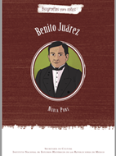

Benito Juárez es el personaje que más ha trascendido de nuestra historia, ello se debe a que venció todos los obstáculos que se le presentaron en la vida. Indígena zapoteca, nació en un pueblecito de la Sierra de Oaxaca y logró ser el primer abogado titulado del Instituto de Ciencias y Artes del estado, aunque aprendió español hasta los 12 años.

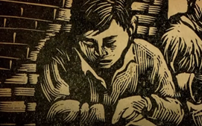

Fue maestro de Derecho y Física y destacó como abogado, defendiendo a los pueblos indígenas, ocupó cargos en los tres Poderes y niveles del gobierno, en su estado fue síndico del Ayuntamiento, juez, diputado local, secretario de gobierno y gobernador.
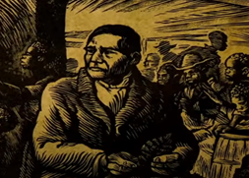

Fue diputado federal, secretario de Estado, presidente de la Suprema Corte de Justicia y presidente de la República.

Gobernó México en el periodo más difícil de su historia, cuando el país se dividió en una guerra civil, que continuó con la ocupación de un ejército extranjero por casi cinco años.

Nuestra patria pudo haber sucumbido y convertirse en un protectorado francés o estadunidense, con inteligencia y carácter, Juárez mantuvo el liderazgo en defensa de la independencia nacional, por eso los colombianos y dominicanos lo reconocieron como Benemérito de las Américas.

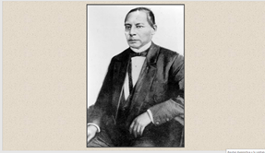

Don Benito fue un gran estadista, logró la segunda independencia de México, se preocupó por defender la libertad de creencias y de pensamiento.

Biografías para niños, Benito Juárez, Pons, Nuria, México, Ciudad de México, Secretaría de Cultura, INEHRM, 2018.

También en la Ciudad de México hay un monumento muy importante dedicado a él que es el Hemiciclo a Juárez y se encuentra en la Alameda Central.

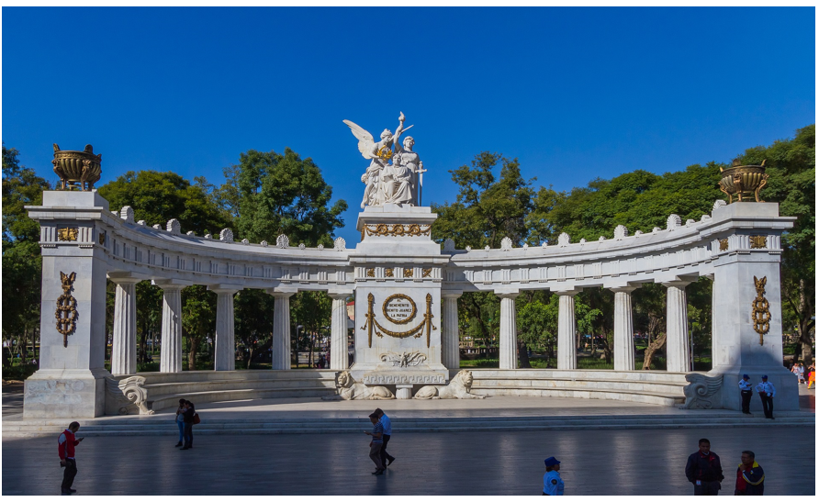

Benito Juárez representa el esfuerzo para alcanzar las metas que uno se propone, desde su origen indígena llegó a ser presidente de nuestro país, tuvo la fuerza para enfrentarse a una nación como la francesa que en ese momento tenía uno de los ejércitos más poderosos del mundo.

Aun cuando el ejército francés era muy poderoso, pero fue vencido en la Batalla del 5 de mayo, y Benito Juárez era presidente de México.

¿Observas que es muy interesante los cargos importantes que ocupo y desempeño Benito Juárez?

¿Sabías que en las portadas de los libros de texto se han incluido algunas pinturas sobre Benito Juárez? Observa algunos de ellos:

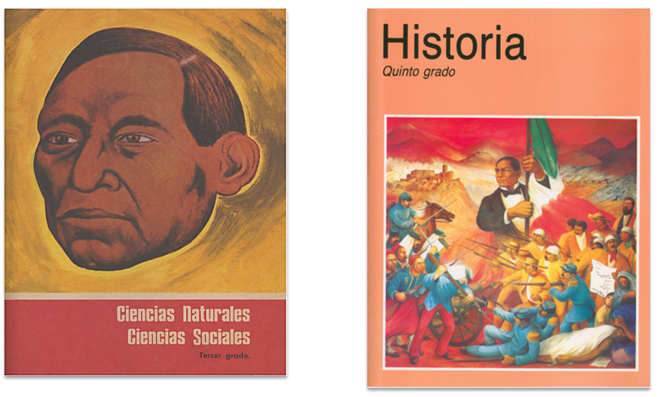

Son de ciclos escolares anteriores.

Ahora como actividad, resuelve un crucigrama a partir de las ideas más importantes que rescates del texto leído.

La actividad se trata de lo siguiente.

En el siguiente cuadro están escritas algunas preguntas relacionadas con la lectura sobre la vida de Benito Juárez. Cada pregunta tiene un número.

HORIZONTAL | VERTICAL
4. ¿A qué grupo indígena pertenecía Benito Juárez?  R= ZAPOTECA | 1. Cuando Benito Juárez fue abogado, ¿A qué pueblos defendió siempre?  R= INDÍGENAS
5. ¿Cómo se le llamó a Benito Juárez por defender la independencia nacional?  R= BENEMÉRITO | 2. ¿En qué estado de la República Mexicana nació Benito Juárez?  R= OAXACA
3. ¿Cuál es la mayor libertad que defendió Benito Juárez?

R= PENSAMIENTO

6. Al terminar sus estudios, ¿Qué título obtuvo Benito Juárez?

R= ABOGADO

Escribe en el lugar que corresponda del siguiente crucigrama, registrando una letra en cada cuadrito, así como lo realizas en tu clase de Lengua materna, una letra en cada espacio.

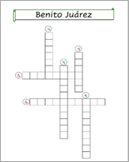

Si la pregunta tiene el número uno, debes buscar el número uno en el crucigrama y escribir las letras que den respuesta a la pregunta, luego, la respuesta a la pregunta 2 se pone en el número 2 y así hasta terminar de responder todas las preguntas.

Algunas palabras se escribirán de forma vertical, hacia abajo, y otras, de forma horizontal.

Benito Juárez es uno de los personajes de la historia más importantes de México. Tanto, que hay calles y escuelas que llevan su nombre, muchos monumentos con su figura y también es el único presidente que tiene un museo dentro de Palacio Nacional, que es uno de los edificios más importantes del país, ubicado en el centro de la Ciudad de México.

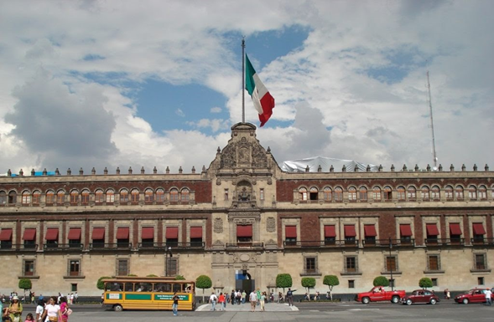

El museo se llama “Recinto de Homenaje a Don Benito Juárez”.

Observa el siguiente video sobre este lugar.

- Recintos SHCP: Recinto de Homenaje a Benito Juárez.
https://www.youtube.com/watch?v=TCPl4Gz1NWA&feature=emb_logo

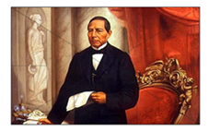

Puedes visitarlo, pero por el momento y la pandemia en la que estamos, será un sitio interesante de visitas después. Este recinto tiene muchos objetos que te harán conocer más de nuestra historia.

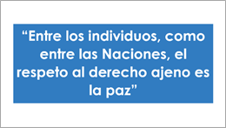

Por último, la frase que observas es uno de los discursos que Benito Juárez pronunció, desde entonces, es un lema entre los mexicanos cuando se hace referencia a una convivencia pacífica, porque el respeto a los derechos de los demás es muy importante para vivir en paz.

En esta sesión conociste sobre la vida de Benito Juárez y la importancia de sus acciones en la historia de México.
El Reto de Hoy:

Platica con tu familia sobre la frase de Benito Juárez: “El respeto al derecho ajeno es la paz” comentando en que momentos de tu vida cotidiana puedes aplicarla y qué acciones realizar como ciudadano respetuoso y responsable de las leyes para que esta idea haga tener una sociedad donde todos vivan con tranquilidad y sobre todo con respeto a las acciones de los demás.

Si te es posible consulta otros libros y comenta el tema de hoy con tu familia.

¡Buen trabajo!

Gracias por tu esfuerzo.

Para saber más:
Lecturas

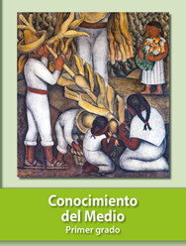
https://libros.conaliteg.gob.mx/20/P1COA.htm

